Pracovní list Koule
Cílem kapitoly je seznámení se s koulí jako tělesem, jejími základními vlastnostmi a pojmy s koulí souvisejícími. Žák si osvojí a použije vzorce pro výpočet povrchu a objemu, ty také účelně používá při řešení slovních úloh k danému tématu. Pracovní list slouží žákům 9. ročníku k domácímu procvičování.

Povrch a objem těles

_______________________________________________________
Tip: Pro úspěch v kapitole si v Malé trošce teorie pro začátek zopakuj základní vlastnosti koule. Připomeň si také, jak se počítá její objem a povrch.

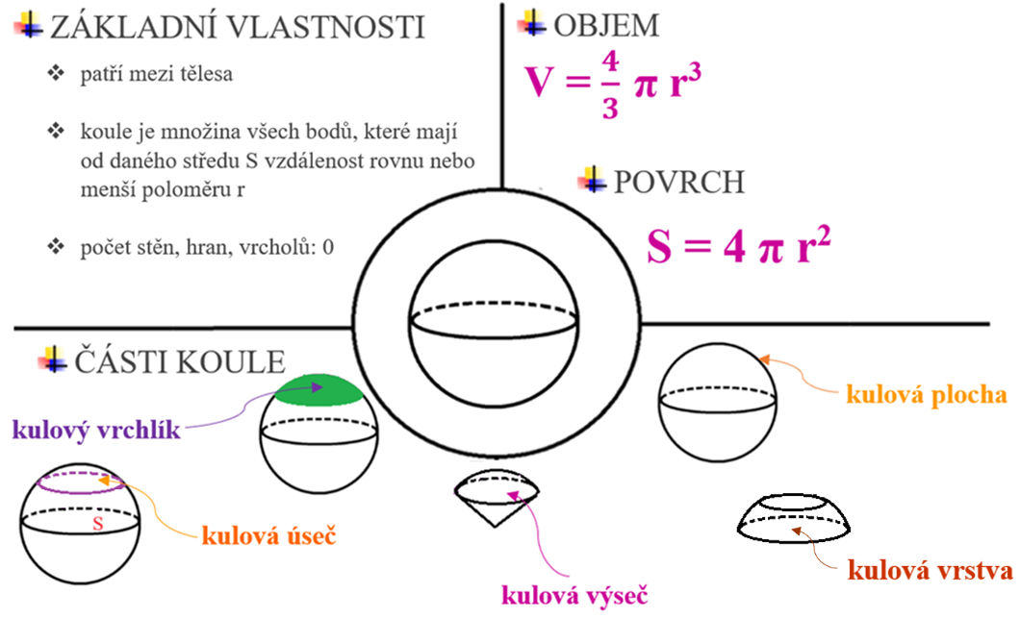
Malá troška teorie pro začátek

- kulová úseč – část koule odříznutá rovinou

- kulový vrchlík – povrch kulové úseče (bez podstavy)

- kulová výseč – těleso, které vznikne sjednocením kulové úseče a kužele, který má s úsečí společnou kruhovou podstavu a jeho vrcholem je střed koule

- kulová plocha – množina bodů, které mají od středu S stejnou vzdálenost (povrchová vrstva [„slupka“] koule)
- kulová vrstva – část koule určená řezem dvou rovnoběžných rovin

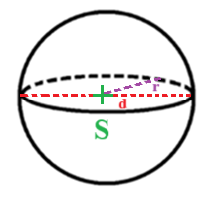
r … poloměr koule
d … průměr koule (d = 2r)
S … střed koule

PŘÍKLADY

- Vypočítej objem a povrch koule o průměru 12 cm.

- Do koule o poloměru 5 cm je vepsána krychle.

- Vypočítej, kolik procent objemu koule tvoří krychle.
- Vypočítej, kolikrát větší plochu zaujímá těleso s větším povrchem.

- Do krychle o délce stěnové úhlopříčky $\sqrt{450}$ cm je vepsána koule. Vypočítej objem a povrch koule.

- Míč má povrch 1 519,76 cm². Vypočítej, kolik litrů vzduchu míč přibližně obsahuje.

- Jiřík vytvořil 15 sněhových koulí. Zjistil, že všechny dohromady mají hmotnost 3 685,6 gramů. Vypočítej poloměr jedné koule. (Uvažuj, že všechny koule mají stejnou velikost a hustota sněhové koule je přibližně shodná s hustotou ledu, 1 litr tedy váží 917 gramů.)

ZÁVĚREČNÁ SEBEREFLEXE
Zamysli se a odpověz na otázky:
- Ve které části kapitoly Koule jsem si jist sám/sama sebou?
- Která část kapitoly mi činí potíže?
- Co nového mi práce přinesla?
- Co bych sám/sama sobě doporučil/a v kapitole Koule pro svůj další přínos?

ŘEŠENÍ

- Vypočítej objem a povrch koule o průměru 12 cm.

d = 12 cm r = $\frac{12}{2}$ = 6 cm
V = $\frac{4}{3}$ π r³
V = $\frac{4}{3}$ · 3,14 · 6³
V = 904,32 cm³

S = 4 π r²
S = 4 · 3,14 · 6²
S = 452,16 cm²

- Do koule o poloměru 5 cm je vepsána krychle.

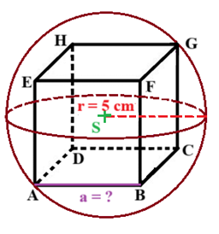

- Vypočítej, kolik procent objemu koule tvoří krychle.

- DÉLKA HRANY KRYCHLE
- ∣AG∣ = 2 r ∣AG∣ = 2 · 5 = 10 cm

- PYTHAGOROVA VĚTA
∣AC∣² = ∣AB∣² + ∣BC∣²
∣AC∣² = 2 · ∣AB∣²
∣AC∣ = $\sqrt{2}$ · ∣AB∣
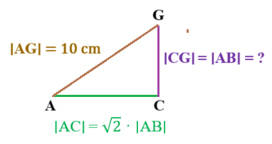
∣AG∣² = ∣AC∣² + ∣CG∣²
∣AG∣² = ($\sqrt{2}$ · ∣AB∣)² + ∣AB∣²
100 = 2 · ∣AB∣² + ∣AB∣²
100 = 3 · ∣AB∣²
∣AB∣ = $\frac{10}{\sqrt{3}}$ cm

- OBJEM KRYCHLE V₁
V₁ = a³
V₁ = ($\frac{10}{\sqrt{3}}$)³
V₁ ≐ 192,45 cm³

- OBJEM KOULE V₂
V₂ = $\frac{4}{3}$ π r³
V₂ = $\frac{4}{3}$ · 3,14 · 5³
V₂ ≐ 523,3 cm³
- POMĚR OBJEMŮ KRYCHLE A KOULE V₁ : V₂
V₁ : V₂ = 192,45 : 523,3 ≐ 0,368 0,368 · 100 = 36,8 (%)

Odpověď: Krychle tvoří přibližně 36,8 % objemu koule.

- Vypočítej, kolikrát větší plochu zaujímá těleso s větším povrchem.

- POVRCH KRYCHLE S₁
S₁ = 6 a²
S₁ = 6 · ( $\frac{10}{\sqrt{3}}$)²
S₁ = 200 cm²

- POVRCH KOULE S₂
S₂ = 4 π r²
S₂ = 4 · 3,14 · 5²
S₂ ≐ 314 cm²

- POMĚR POVRCHU KOULE A KRYCHLE (S₂ > S₁)

S₂ : S₁ = 314 : 200 ≐ 1,57

Odpověď: Povrch koule je přibližně 1,57krát větší než povrch krychle.

- Do krychle o délce stěnové úhlopříčky $\sqrt{450}$ cm je vepsána koule. Vypočítej objem a povrch koule.
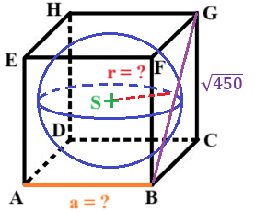
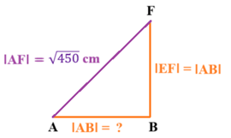
- PYTHAGOROVA VĚTA

∣AF∣² = ∣AB∣²+ ∣BF∣²
($\sqrt{450}$)² = 2 · ∣AB∣²
450 = 2 · ∣AB∣²
225 = ∣AB∣²
∣AB∣ = 15 cm
∣AB∣ = 15 cm průměr koule d = 15 cm r ≐ $\frac{15}{2}$ = 7,5 cm

- OBJEM KOULE
V = $\frac{4}{3}$ π r³
V = $\frac{4}{3}$ · 3,14 · 7,5³
V ≐ 1 766,25 cm³
- POVRCH KOULE
S = 4 π r²
S = 4 · 3,14 · 7,5²
S ≐ 706,5 cm²

- Míč má povrch 1 519,76 cm². Vypočítej, kolik litrů vzduchu míč přibližně obsahuje.

- VYJÁDŘENÍ NEZNÁMÉ r ZE VZORCE, DOPOČÍTÁNÍ r

S = 4 π r² r = $\sqrt{ \frac{S}{4π}}$
r = $\sqrt{ \frac{1 519,76}{4 · 3,14}}$
r = 11 cm

- OBJEM MÍČE

V = $\frac{4}{3}$ π r³
V = $\frac{4}{3}$ · 3,14 · 11³
V ≐ 5 572,45 cm³ ≐ 5,57 l

Odpověď: Míč obsahuje přibližně 5,57 litru vzduchu.

- Jiřík vytvořil 15 sněhových koulí. Zjistil, že všechny dohromady mají hmotnost 3 685,6 gramů. Vypočítej poloměr jedné koule. (Uvažuj, že všechny koule mají stejnou velikost a hustota sněhové koule je přibližně shodná s hustotou ledu, 1 litr tedy váží 917 gramů.)

- HMOTNOST JEDNÉ SNĚHOVÉ KOULE

3 685,6 : 15 ≐ 245,7 g

- OBJEM JEDNÉ SNĚHOVÉ KOULE

- počítej trojčlenkou

1 l … 917 g
x l … 245,7 g
x : 1 = 245,7 : 917
917 x = 245,7
x ≐ 0,268 l = 268 cm³
- použij vzorec z fyziky

V = $\frac{m}{ρ}$ ($ρ$ = 917 g/l )

V = $\frac{245,7}{917}$
V ≐ 0,268 l = 268 cm³

V = $\frac{4}{3}$ π r³ r = $\sqrt[3]{\frac{3V}{4π}}$
r = $\sqrt[3]{\frac{3 · 268}{4 ·3,14}}$
r ≐ 4 cm
Odpověď: Sněhová koule má poloměr přibližně 4 cm.

Autor: Kateřina Dreslerová
Toto dílo je licencováno pod licencí t Commons [CC BY-NC 4.0]. Licenční podmínky navštivte na adrese [https://creativecommons.org/choose/?lang=cs]

